空间运动场的生长密码 —— 大班组 1 小时室内运动三维构建
单位：国宾花园幼儿园 汇报人：朱琳
尊敬的师傅、各位成长营的同仁们：

大家好！今天我将围绕大班组 “空间运动场的生长密码 —— 大班组 1 小时室内运动三维构建” 展开分享，内容主要包含以下五个方面。
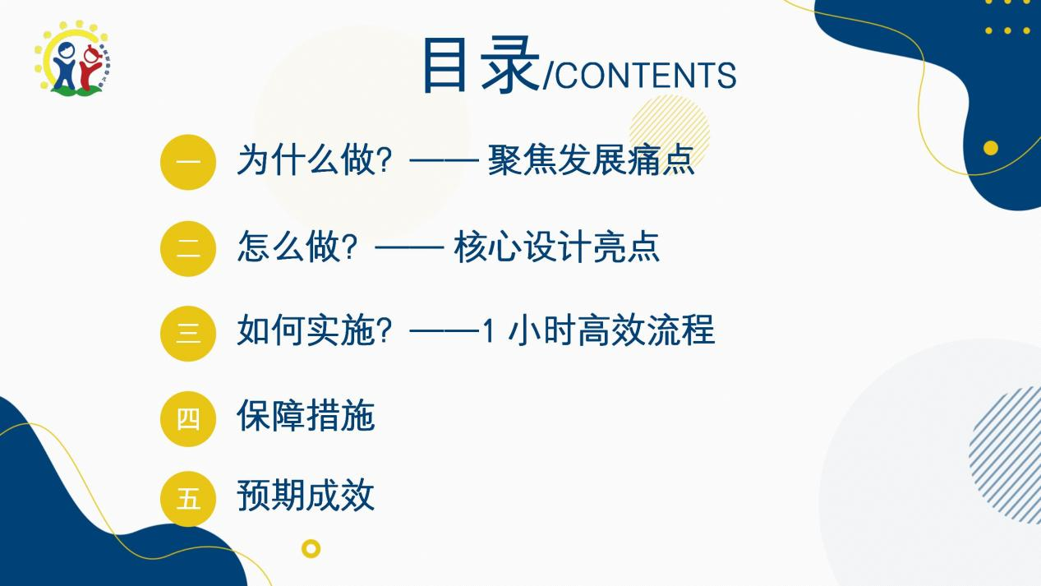
一、为什么做？—— 聚焦发展痛点（为何开展室内）
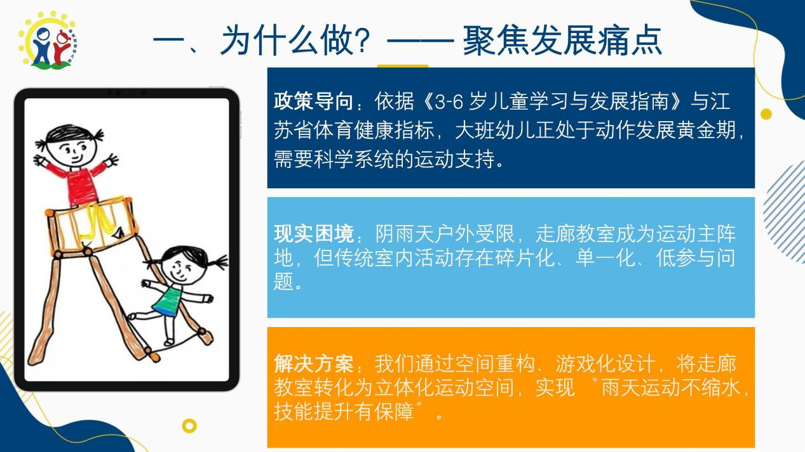
（一）政策导向
依据《3-6 岁儿童学习与发展指南》，健康是幼儿成长的基础，大班幼儿（5-6 岁）处于身体机能迅速发展的关键时期，科学适宜的体育锻炼对其动作发展、身体素质提升以及良好意志品质的培养极为重要。江苏省幼儿体育总局相关健康指标，也对幼儿的体能、运动能力等方面提出了明确要求。
（二）现实困境
阴雨天时户外运动受限，走廊和教室成为运动主阵地，但传统室内活动存在碎片化、单一化、低参与度的问题。
（三）解决方案
通过空间重构与游戏化设计，将走廊和教室转化为立体化运动空间，实现 “雨天运动不缩水，技能提升有保障”，探索在走廊教室高效开展 1 小时体育锻炼活动，对促进幼儿健康发展意义重大。
二、怎么做？—— 核心设计亮点（如何构建室内运动体系）
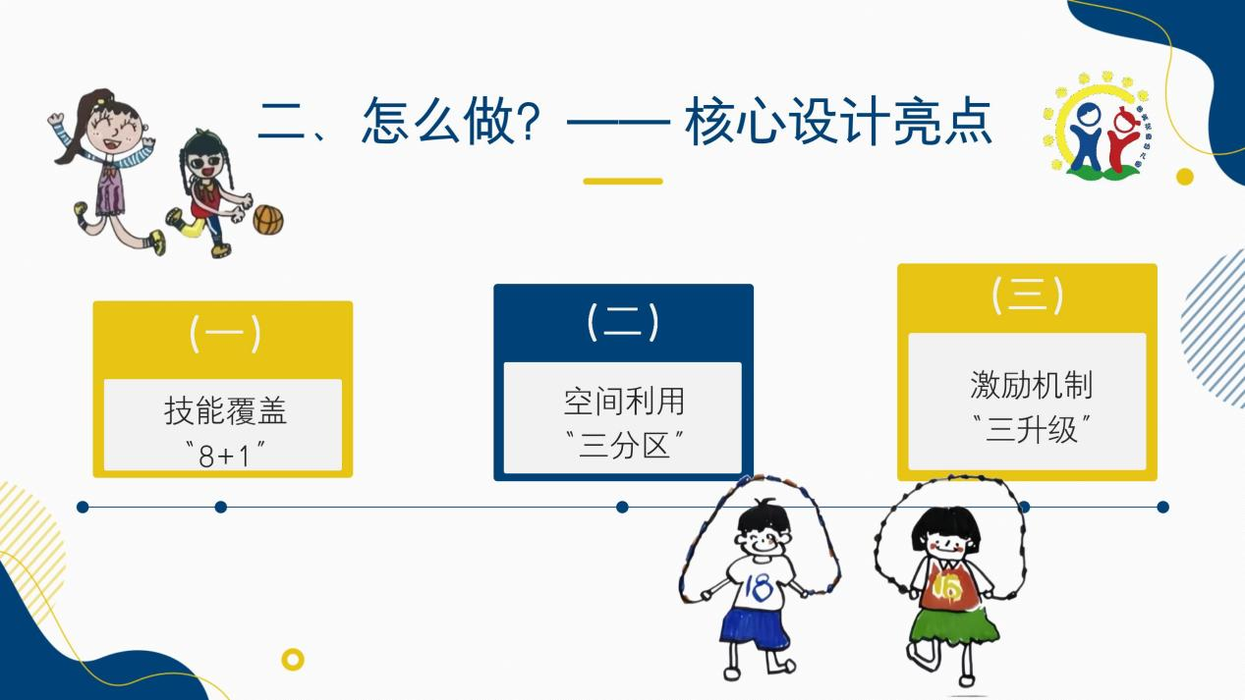
紧密围绕相关指南和健康指标，研发适宜大班幼儿在走廊教室开展的 1 小时体育锻炼策略，以提升幼儿综合素养。
（一）技能覆盖 “8+1” 模式
“8” 指走、跑、跳、钻爬、平衡、投掷、躲闪、球类技能八大领域，“1” 为新增攀爬技能，各领域均有关键经验、典型活动、材料及场地建议。
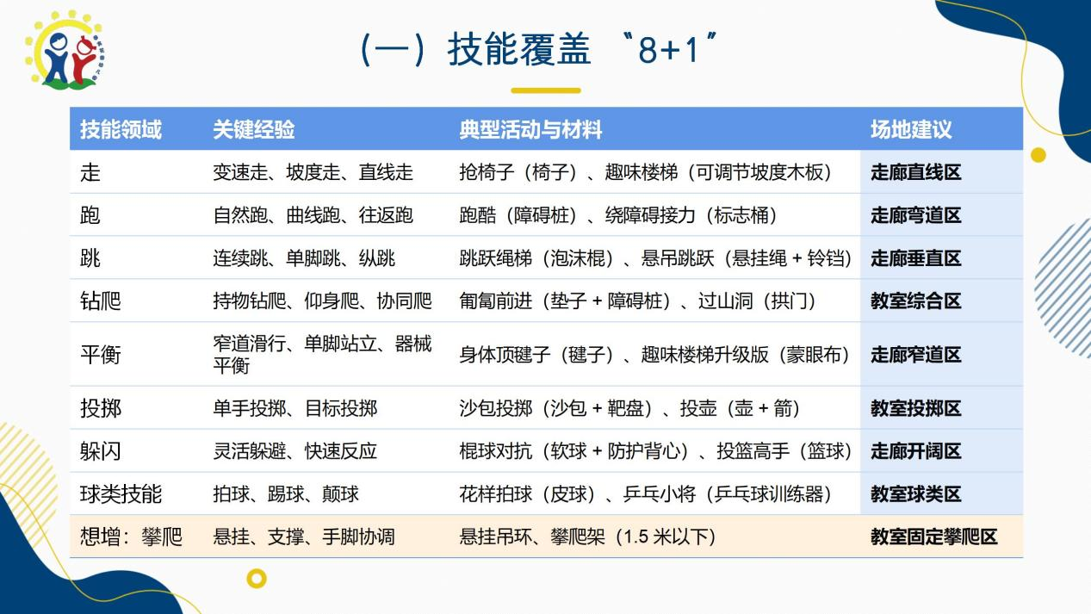
（二）空间利用 “三分区” 策略
安全性：器材棱角包裹防撞条，高度控制在 1.5 米以下。
层次性：提供不同难度材料，如不同高度的跳跃绳梯。
互动性：设置双人或多人协作器材，如棍球对抗装备。
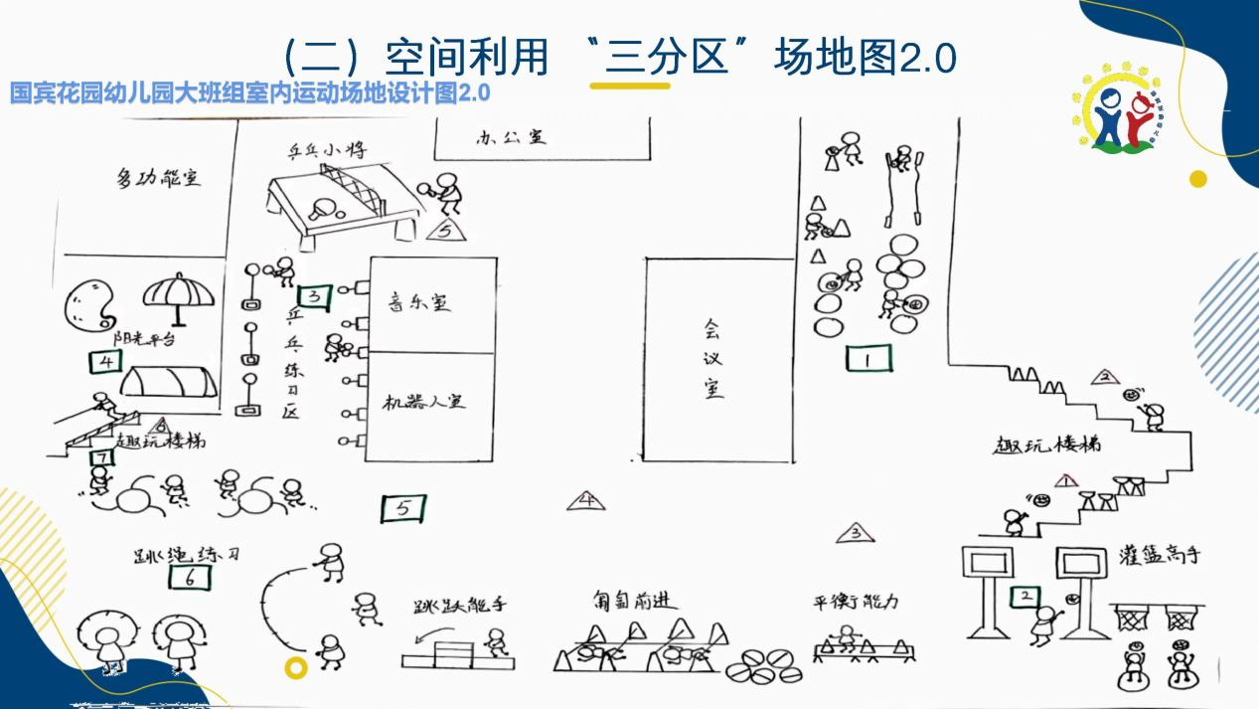
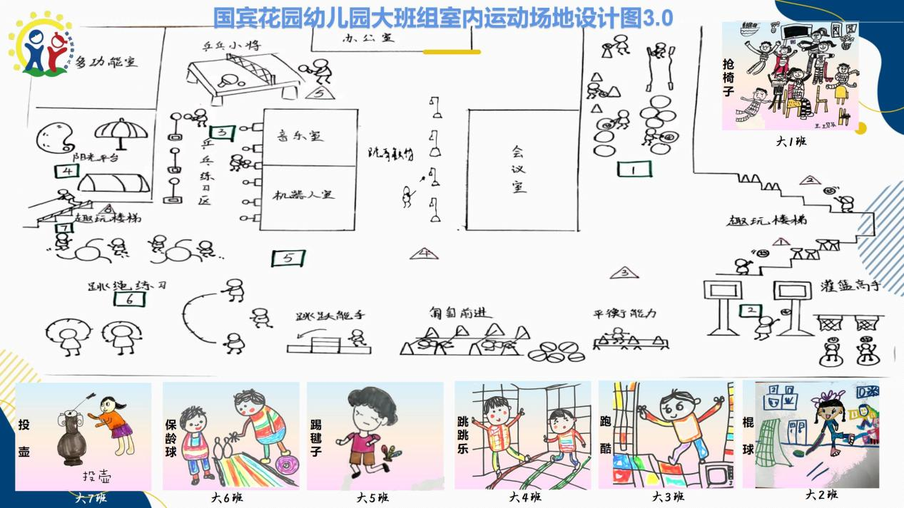
结合空间结构划分功能区域，从 2.0 游戏图升级到 3.0 活动场域图示，并根据活动内容和人数灵活调整布局，提高空间利用率。
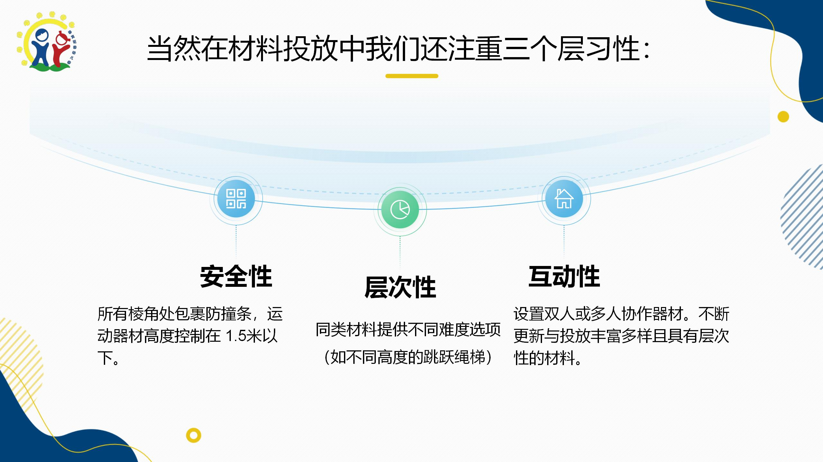
- 激励机制 “三升级” 模式
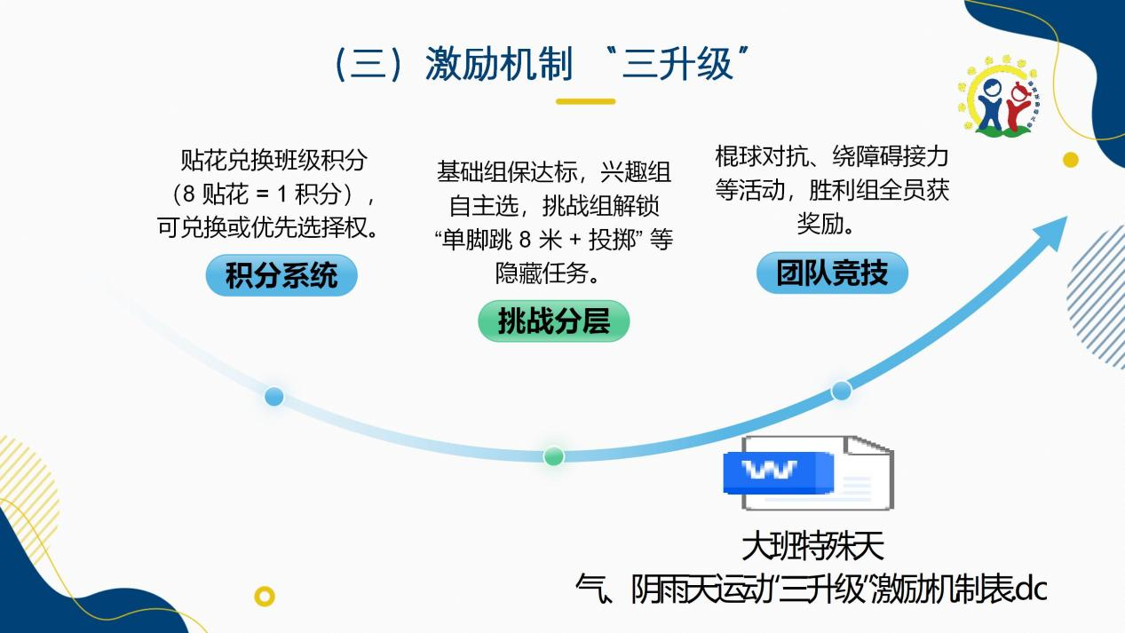
积分系统：8 贴花 = 1 积分，可兑换物品或优先选择权。
挑战分层：
基础组：保证达到基本运动标准。
兴趣组：自主选择感兴趣的运动项目。
挑战组：设置 “单脚跳 8 米 + 投掷” 等隐藏任务。
团队竞技：通过棍球对抗、绕障碍接力等活动，胜利组全员获奖励，培养团队合作精神。
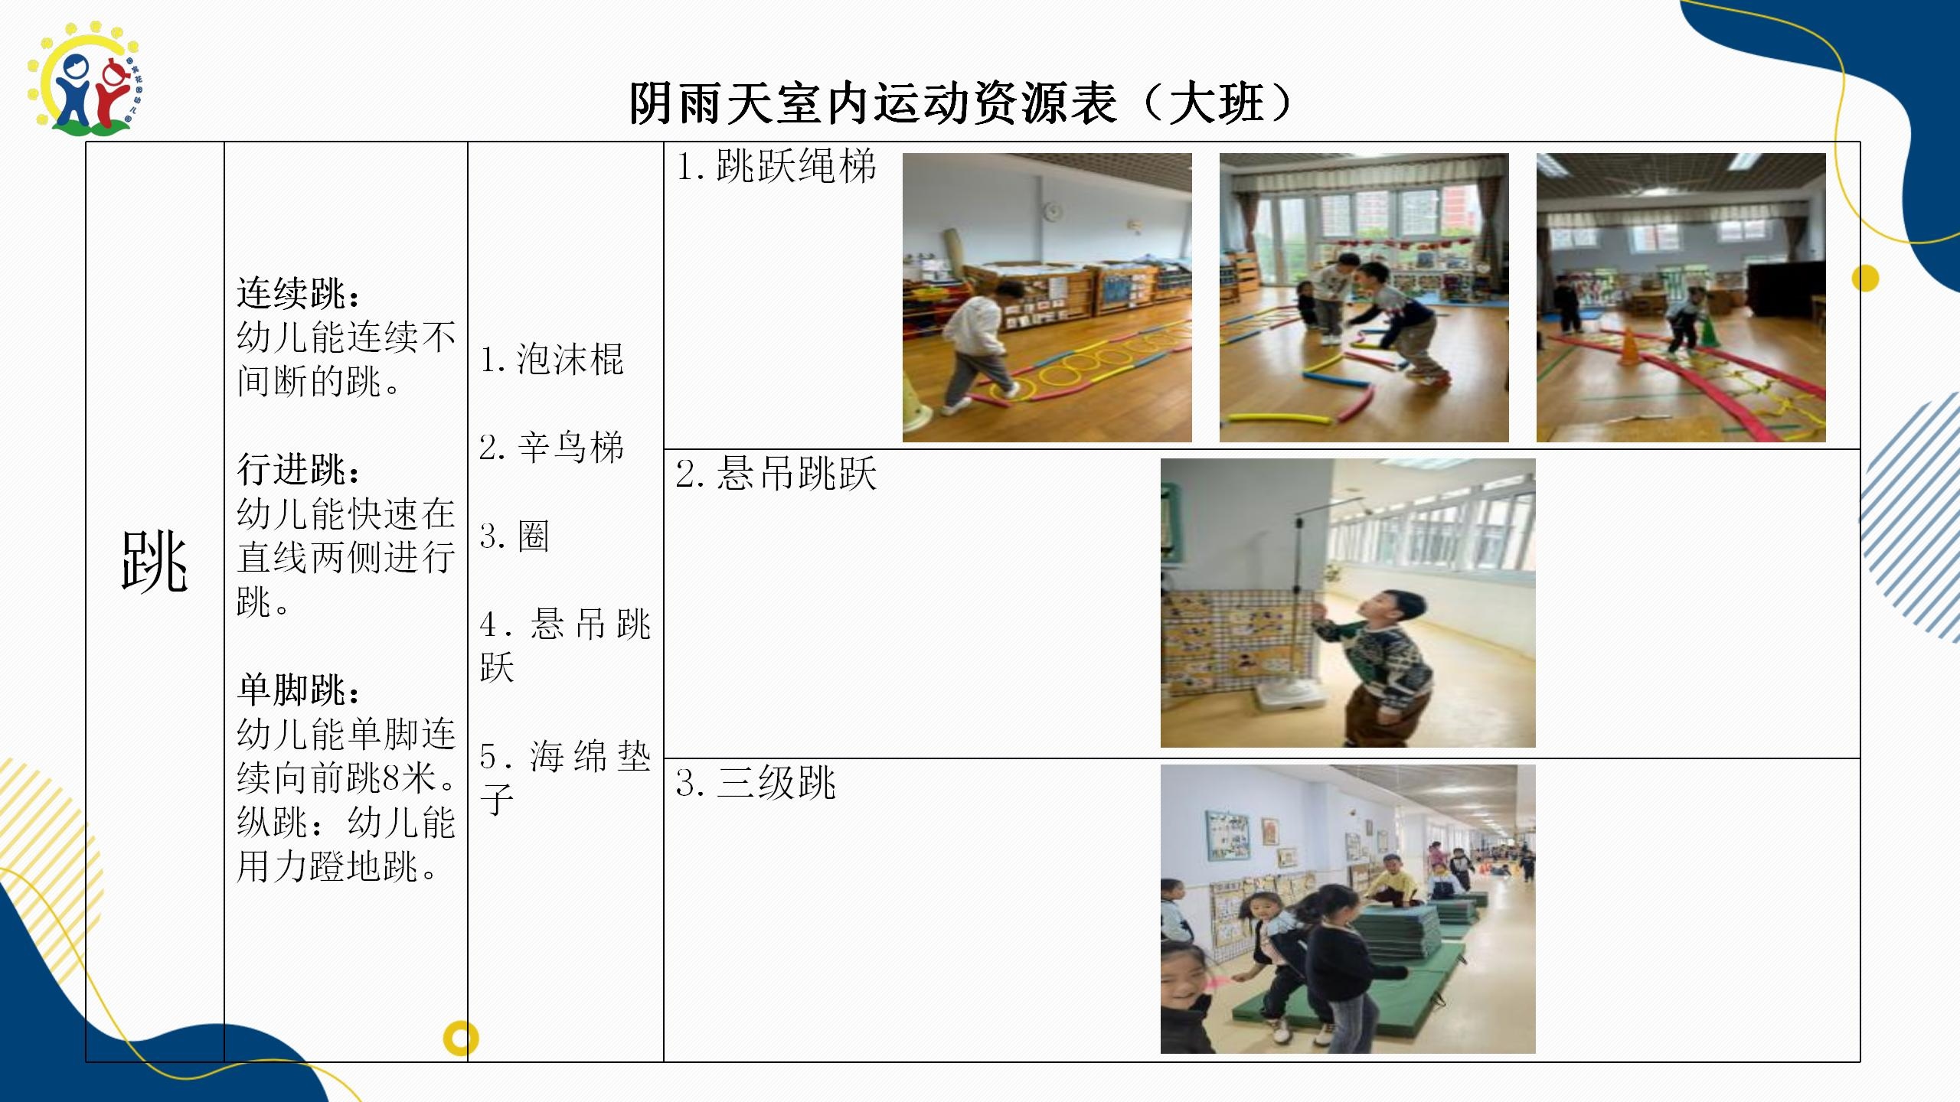
以球类技能为例，从拍球路线设计到运球、传球、投篮，再到棍球击球、乒乓球控球，实现大肌肉到小肌肉的训练提升，结合指南和专业书籍，设置三级难度活动，让幼儿在循序渐进中快乐运动、提升技能。
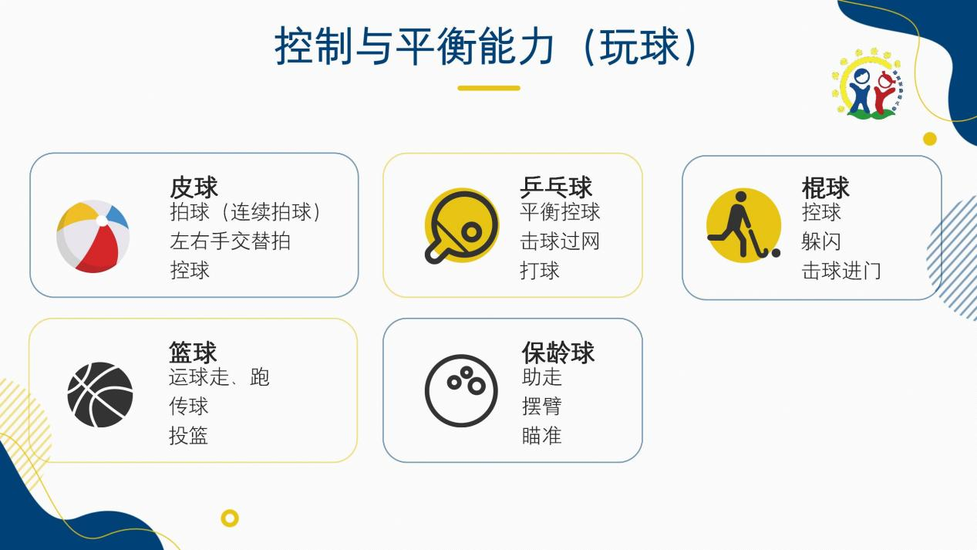
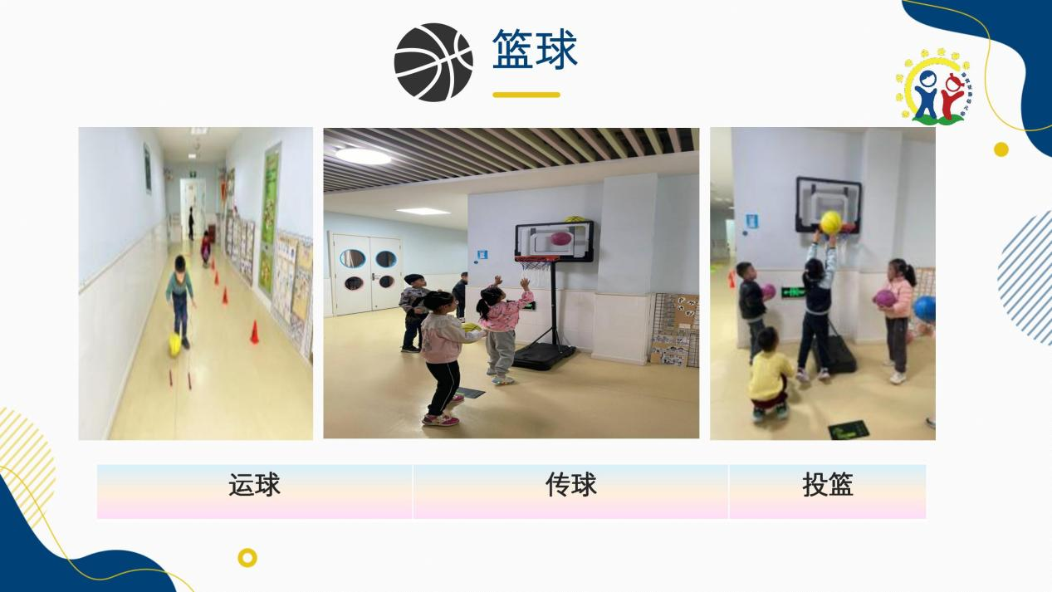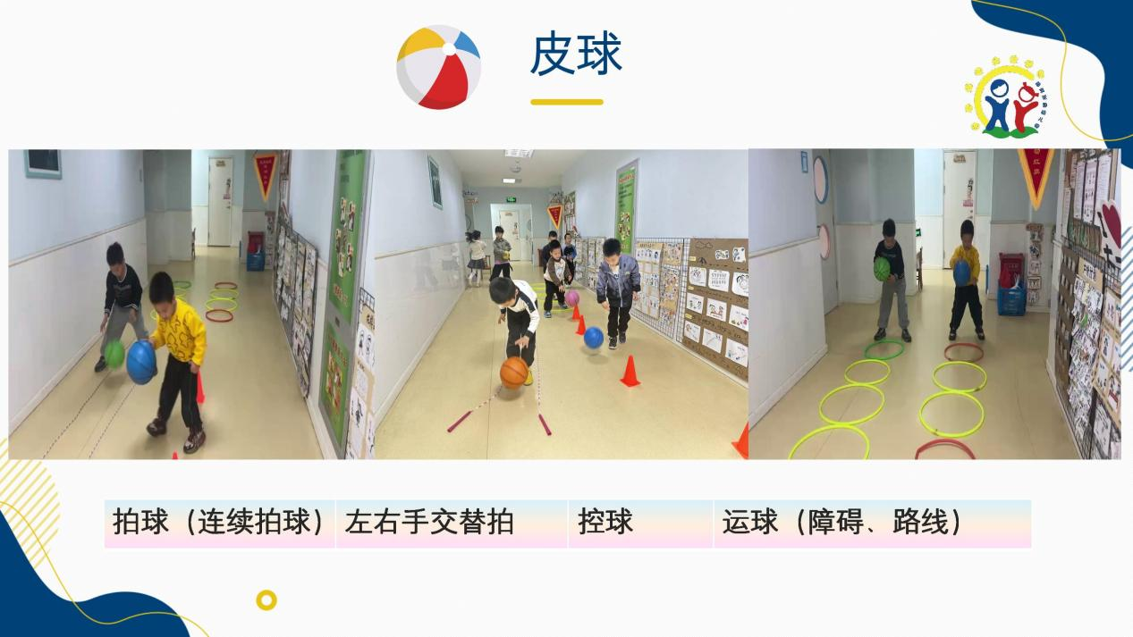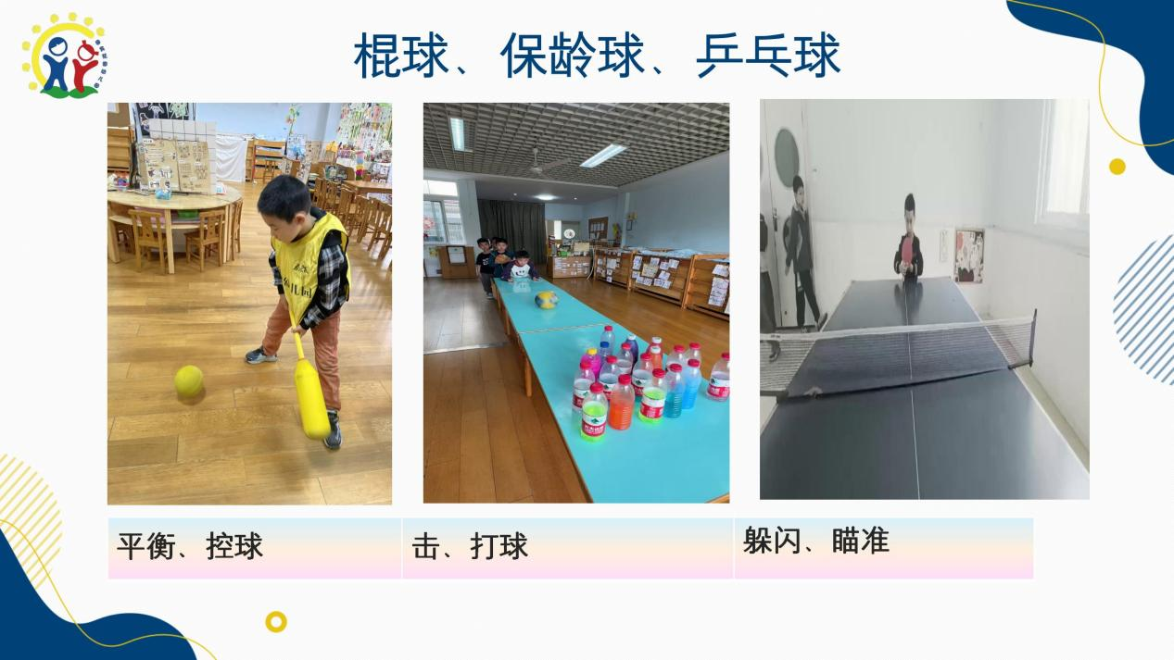
三、1 小时高效流程：室内运动如何实施
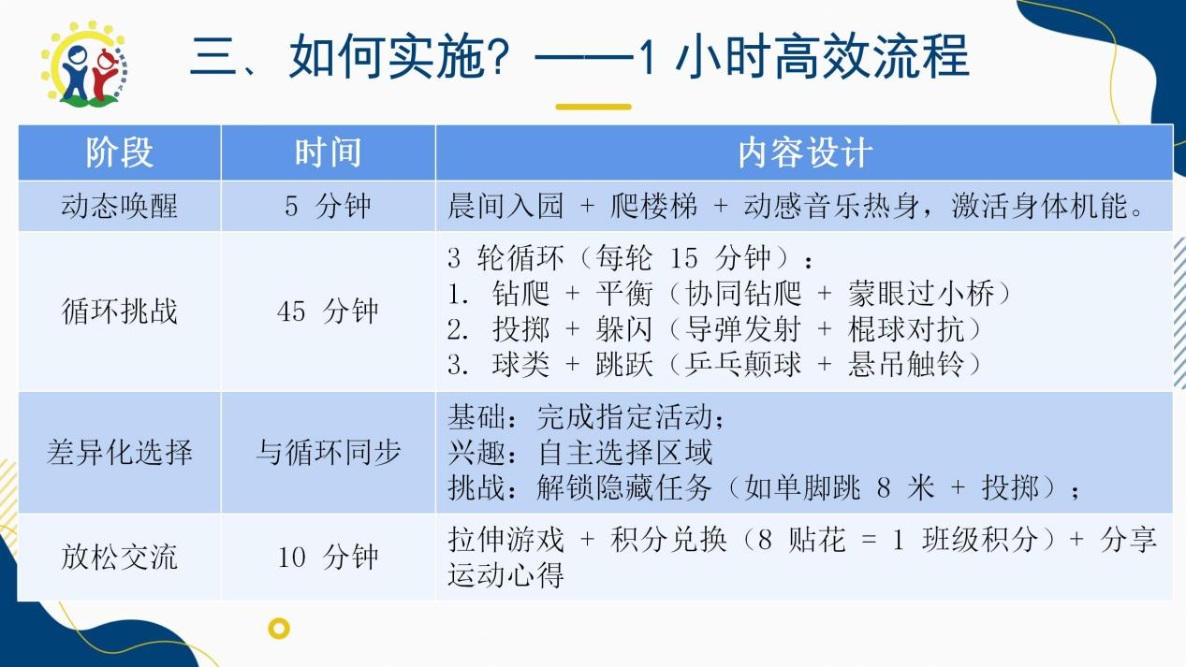
（一）动态唤醒（5 分钟）
晨间入园时，结合爬楼梯和动感音乐进行热身，激活身体机能。
（二）循环挑战（45 分钟，3 轮循环，每轮 15 分钟）
第一轮：钻爬 + 平衡，如协同钻爬、蒙眼过小桥。
第二轮：投掷 + 躲闪，如导弹发射、棍球对抗。
第三轮：球类 + 跳跃，如乒乓颠球、悬吊触铃。
（三）差异化选择（与循环挑战同步）
根据幼儿水平和兴趣，分为基础、兴趣、挑战层次，基础层完成指定活动，兴趣层自主选区域，挑战层解锁隐藏任务。
（四）放松交流（10 分钟）
播放花园式生态音乐，通过拉伸游戏放松身体，进行积分兑换（8 贴花 = 1 班级积分），组织幼儿分享运动心得，教师观察运动量。
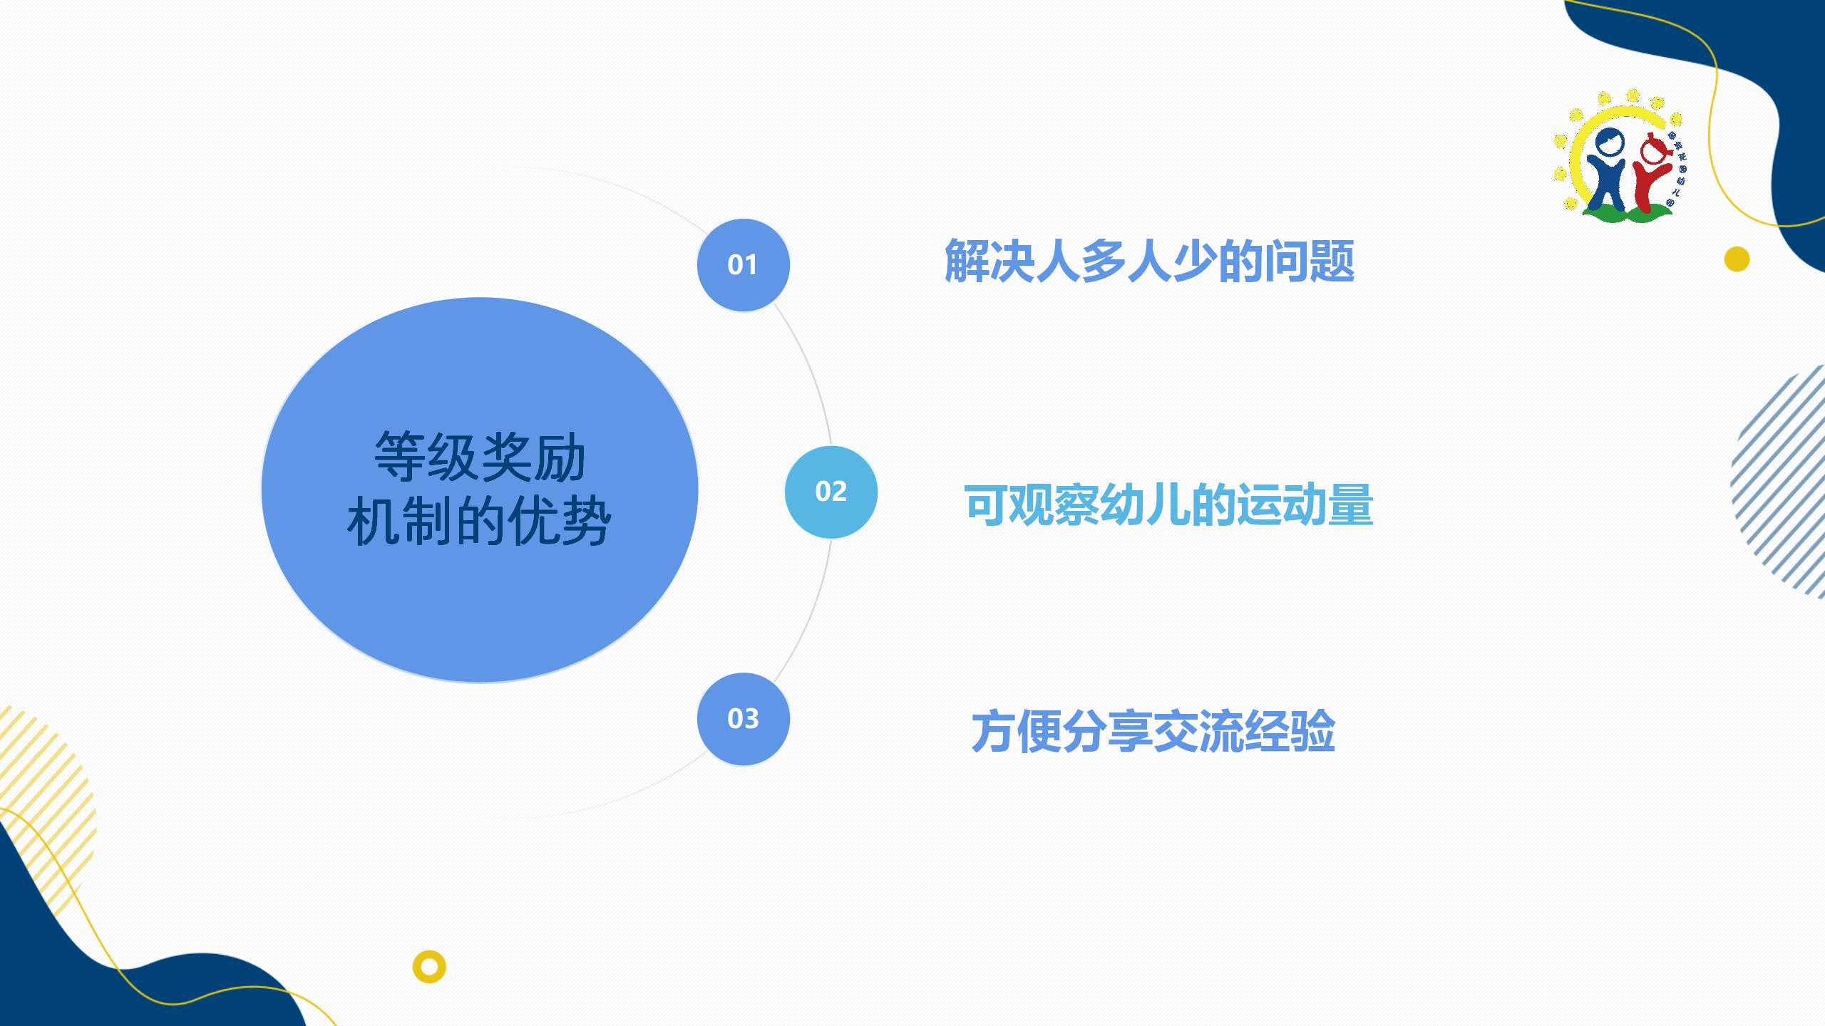
- 保障措施：确保活动顺利开展
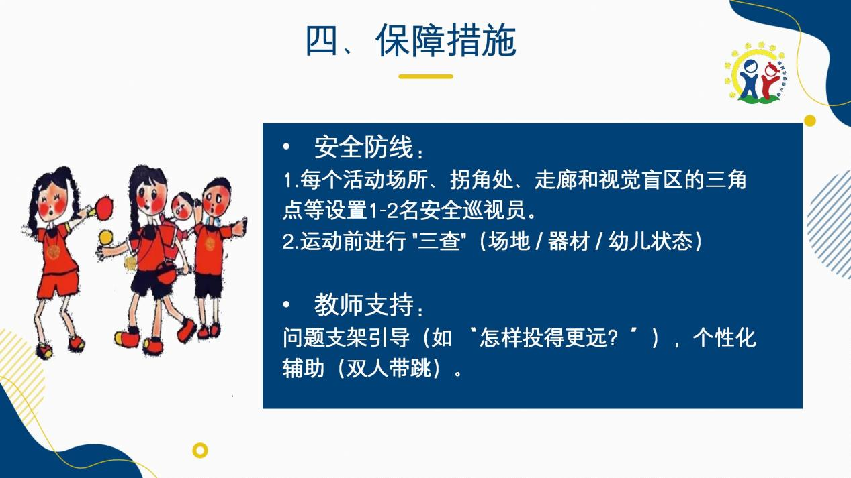
（一）安全防线
每个活动场所、拐角处、走廊和视觉盲区的三角点等设置 1-2 名安全巡视员，运动前进行 “三查”，即检查场地、器材和幼儿状态，排除安全隐患。
（二）教师支持
教师通过问题支架引导幼儿思考，如 “怎样投得更远？”，并给予个性化辅助，如双人带跳，帮助幼儿完成运动任务。
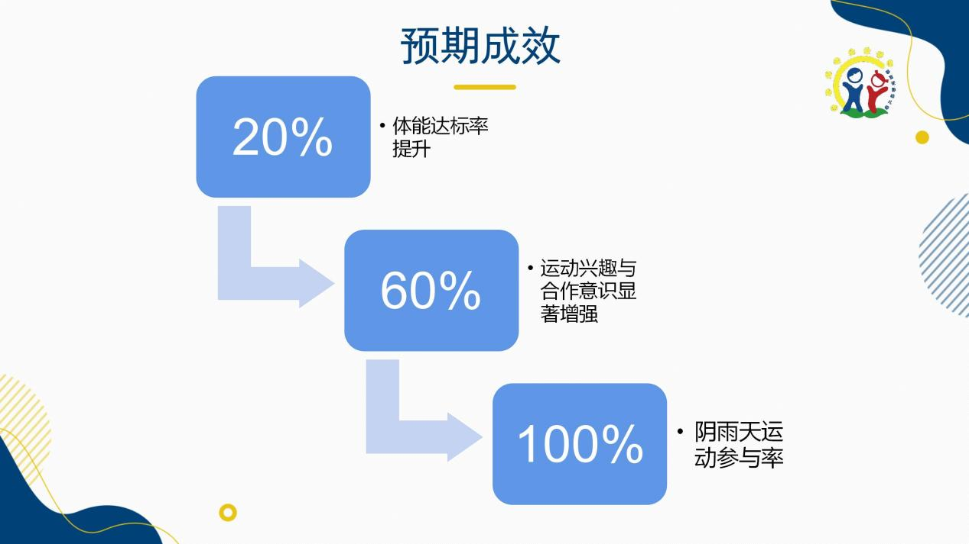
五、预期成效：期望达成的运动目标
（一）“三轮驱动” 激发兴趣与合作
通过情感驱动、任务驱动和规划驱动，激发幼儿运动兴趣，利用激励机制鼓励参与，培养合作意识。
（二）“三轨支持” 促进经验联结与互助
借助资源支持、技巧支持和言语支持，提供丰富运动资源，教授运动技巧，给予言语鼓励指导，促进幼儿经验联结和互助。
（三）“三式延展” 提升活动成效与效度
通过发散式、剖析式和思辨式延展，从不同角度让幼儿在运动中获得全面发展。
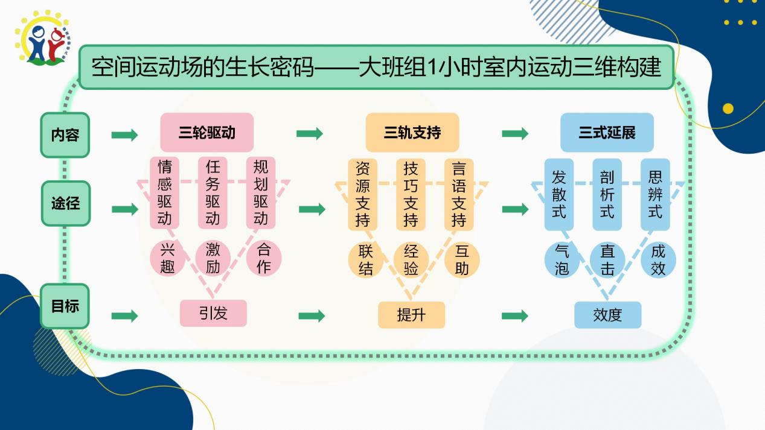
以上就是本次分享的全部内容，感谢大家的聆听！

